Pfarrbote

Katholische Pfarrgemeinde

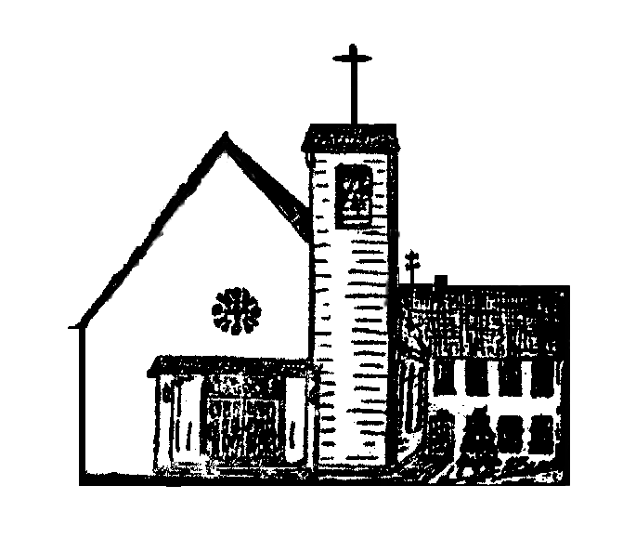

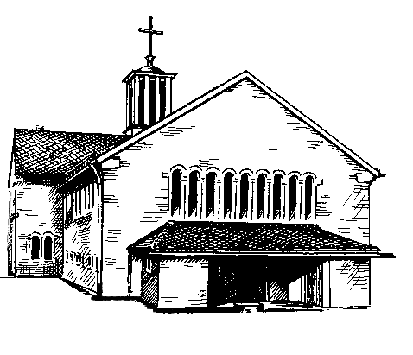

**Heilig Kreuz Christkönig**

Postanschrift: Taunusstr. 8, 61200 Wölfersheim

Telefon 06036/98 11 01 – Fax 98 11 02

E-Mail: pfarrei.christkoenig@t-online.de

Bürozeiten: Dienstag, 9-12 Uhr u.15-17 Uhr

Mittwoch, 10:30 – 12:30 Uhr

Internetadresse:

https://bistummainz.de/pfarrgruppe/woelfersheim-echzell

|  |
| --- |
| 21.11.2020 bis 20.12.2020 |

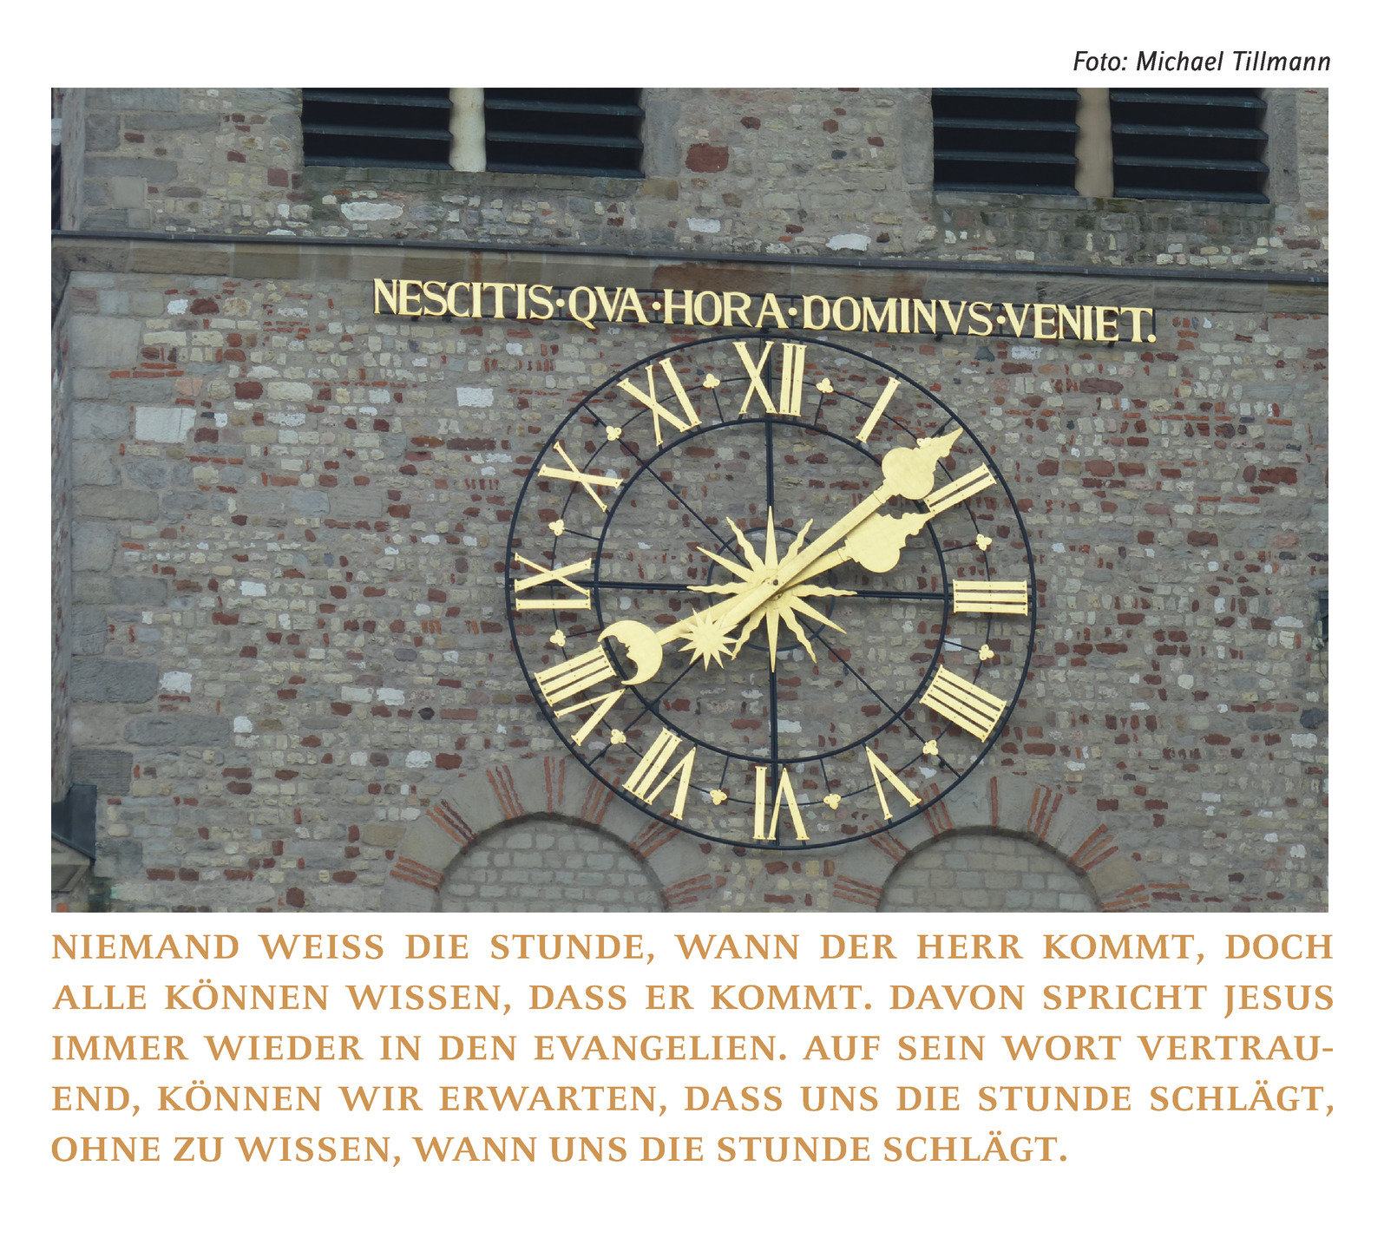

***Gottesdienste und Veranstaltungen***

|  |  |  |
| --- | --- | --- |
| Samstag, 21.11. | **19:00 Uhr** | Vorabendmesse in Echzell  mit Vorstellung von  Pater Bobin Joseph  Bitte mit Voranmeldung bis 19.11.2020/12:00 Uhr |
|  |  |  |
| Sonntag, 22.11.  Christkönigssonntag | **11:30 Uhr** | Hochamt in Wölfersheim  mit Vorstellung von  Pater Bobin Joseph  Bitte mit Voranmeldung bis 19.11.2020/12:00 Uhr |
| Mittwoch, 25.11. | **09:30 Uhr** | Dienstgespräch |
|  |  |  |
| Samstag, 28.11. | **18:00 Uhr** | Vorabendmesse in Wölfersheim  Bitte mit Voranmeldung bis 26.11.2020/12:00 Uhr |
|  |  |  |
| Sonntag, 29.11.  1. Adventssonntag | **10:30 Uhr** | Hochamt in Echzell  Bitte mit Voranmeldung bis 26.11.2020/12:00 Uhr |
|  |  |  |
| Dienstag, 01.12. | **15:00 Uhr** | Treffen des Geburtstagsbesuchskreises  in der Kirche in Wölfersheim |
|  |  |  |
| Mittwoch, 02.12. | **09:30 Uhr** | Dienstgespräch |
|  |  |  |
| Donnerstag, 03.12. | **20:00 Uhr** | Treffen der Sternsinger-Gruppenleiter in der Kirche in Wölfersheim |
|  |  |  |
| Samstag, 05.12. | **17:00 Uhr** | Offene Kirche  (stille Anbetung) |
|  | **18:00 Uhr** | Roratemesse in Wölfersheim  Bitte mit Voranmeldung bis 03.12.2020/12:00 Uhr |
|  |  |  |
| Sonntag, 06.12.  2. Adventssonntag | **10:30 Uhr** | Hochamt in Echzell  Bitte mit Voranmeldung bis 03.12.2020/12:00 Uhr |
| Mittwoch, 09.12. | **09:30 Uhr** | Dienstgespräch |
|  | **20:00 Uhr** | PGR-Sitzung in Echzell |
|  |  |  |
| Donnerstag, 10.12. | **20:00 Uhr** | Elternabend für EKO III 2021  in der Kirche in Wölfersheim |
|  |  |  |
| Samstag, 12.12. | **18:00 Uhr** | Roratemesse in Echzell  Bitte mit Voranmeldung bis 10.12.2020/12:00 Uhr |
|  |  |  |
| Sonntag, 13.12.  3. Adventssonntag | **10:30 Uhr** | Hochamt in Wölfersheim  Bitte mit Voranmeldung bis 10.12.2020/12:00 Uhr |
|  |  |  |
| Mittwoch, 16.12. | **09:30 Uhr** | Dienstgespräch |
|  |  |  |
| Samstag, 19.12. | **18:00 Uhr** | Vorabendmesse in Wölfersheim  Bitte mit Voranmeldung bis 17.12.2020/12:00 Uhr |
|  |  |  |
| Sonntag, 20.12.  4. Adventssonntag | **10:30 Uhr** | Hochamt in Echzell  Bitte mit Voranmeldung bis 17.12.2020/12:00 Uhr |

**Segnung der Adventskränze**

Am 28./29.11.2020 sind Sie herzlich eingeladen, Ihren Adventskranz von zu Hause mit in den Gottesdienst zu bringen. Die Kränze können Sie vor dem Altar ablegen. Sie werden dann gesegnet.



***Liebe Gemeinde,***

er hat sich ja schon selbst vorgestellt, einige erste Einsätze hat er bei uns schon gehabt, am jetzigen Sonntag, 21./22.11.2020 können Sie ihn in den Sonntagsgottesdiensten kennenlernen: unseren Kaplan, **Pater Bobin Joseph MSJ**. Zum 1.12.2020 kann er auch seine Wohnung in Wölfersheim beziehen. So heißen wir ihn sehr herzlich bei uns willkommen.

Seine Anwesenheit in unserer Pfarrei versetzt uns dann auch in die glückliche Lage, dass wir ab dem 1. Adventssonntag unsere Gottesdienste wieder zu den gewohnten Zeiten (Samstagvorabend um 18.00 Uhr, Sonntagvormittag um 10.30 Uhr) feiern können. Darüber freuen wir uns sehr.

Pater Bobin (so können wir alle ihn gerne ansprechen) steht für die priesterlichen Dienste in unserer Gemeinde zu Verfügung (Spendung der Sakramente, Gespräche, Beerdigungen, Trauerbegleitung, …). Erreichbar ist er im Pfarramt unter der bekannten Telefonnummer und E-Mail-Adresse.

Noch ist alles unsicher - alle Planungen für das bevorstehende **Weihnachtsfest** stehen unter einem großen Vorbehalt: können wir das Fest überhaupt so feiern, wie wir es planen?

Ja, wir planen - und wir hoffen, dass wir dann auch so feiern können!

Und selbst wenn wir dann am Ende so feiern können, wie wir geplant haben - alle unsere Gottesdienste unterliegen den Regelungen, die uns durch die Bundes- und Landesregierungen sowie das Bistum zur allgemeinen Corona-Lage aufgezwungen sind:

So gelten folgende Anforderungen, die wir bitten in Verantwortung für sich selbst und für alle anderen auch wahrzunehmen:

1) Für alle Gottesdienste gilt es, die geforderten Mindestabstände einzuhalten. Das hat zur Folge, dass wir nicht alle Plätze vergeben können. So können wir in Wölfersheim höchstens 50 Mitfeiernde, in Echzell höchstens 40 Mitfeiernde zulassen. In beiden Kirchen ist es möglich, als Paar, als Familie eine Bank gemeinsam zu nutzen.

2) Wenn Sie einen Gottesdienst mitfeiern möchten - bitte melden Sie sich vorher im Pfarrbüro an, am besten telefonisch, am besten zu den Bürozeiten. Für die Weihnachtsgottesdienste (24. bis 27.12.) melden Sie sich bitte bis spätestens 23.12. um 12.00 Uhr an. Es wird unter Umständen dazu kommen, dass zu Ihrer gewünschten Gottesdienstzeit alle verfügbaren Plätze schon vergeben sind - deshalb bitten wir zum einen um möglichst frühe Anmeldung, zum anderen um Verständnis, wenn wir Sie nicht mehr aufnehmen können. Vielleicht können Sie auf einen anderen Zeitpunkt ausweichen.

3) Beim Betreten und Verlassen der Kirchen nutzen Sie bitte ihren Mund-Nasen-Schutz, desinfizieren Sie Ihre Hände und halten die notwendigen Abstände ein.

4) Bitte wenden Sie sich an die Ordnungskraft, der*die Ihnen zeigt, wo Sie Ihren Platz finden können.

5) Und wir bitten Sie herzlich, sich zum Gottesdienst - wortwörtlich - warm anzuziehen. Denn wir können in beiden Kirchen unsere Umluftheizung, die die warme Luft normalerweise durch den Raum verteilt, nicht laufen lassen - Stichwort ‚Aerosole‘, die sich durch diesen Luftstrom im Raum verbreiten können. Wir heizen die Kirchräume im Vorfeld der Gottesdienste auf, stellen die Heizung und das Gebläse aber zum Gottesdienst selbst aus. Außerdem sind wir verpflichtet, auch im Gottesdienst für ausreichend frische Luft Sorge zu tragen. Das geschieht durch zeitweise geöffnete Fenster. So ist eine Abkühlung des Kirchenraumes nicht ganz zu vermeiden. Deshalb die Bitte an alle, die unsere Gottesdienste mitfeiern: tragen Sie Sorge dafür, dass Sie warm genug gekleidet sind. Zwei Schichten Kleidung, Wintermantel, dicke Socken, Winterstiefel - sie mögen vielleicht nicht ganz so bequem und chic sein, aber sie halten warm! Und das ist das Entscheidende.

**Die Planungen sehen folgende Gottesdienste vor:**

**Do, 24.12.2020 14.00 Uhr Kinderkrippenfeier**

**Christkönig, Wölfersheim**

**16.00 Uhr Kinderkrippenfeier**

**Hl. Kreuz, Echzell**

**17.00 Uhr Christmette**

**Christkönig, Wölfersheim**

**22.00 Uhr Christmette**

**Hl. Kreuz, Echzell**

**Fr, 25.12.2020 10.30 Uhr Hochamt**

**Christkönig, Wölfersheim**

**Sa, 26.12.2020 10.30 Uhr Hochamt**

**Hl. Kreuz, Echzell**

**So, 27.12.2020 10.30 Uhr Hochamt**

**Christkönig, Wölfersheim**

**Do, 31.12.2020 17.00 Uhr Jahresschlußandacht**

**Christkönig, Wölfersheim**

**Fr, 1.1.2021 18.00 Uhr Hochamt**

**Hl. Kreuz, Echzell**

Herzliche Einladung: bringen Sie Ihr Gesang- und Gebetbuch **„Gotteslob“** von zuhause zu den Sonntagsgottesdiensten mit! So sind Sie immer in der Lage, die Liedtexte im Gottesdienst nachzuverfolgen und innerlich mitzusprechen/mitzusingen. Außerdem könnten wir dann den einen oder anderen Liedtext gemeinsam sprechen, das eine oder andere Gebet gemeinsam sprechen. Und Sie haben die Möglichkeit, die Melodie des vom Organisten gesungenen Liedes mitzusummen.

Wer hin und wieder auf die Gemeinde-Homepage schaut, hat sie vielleicht schon entdeckt: für jeden Sonntag gibt es einen **geistlichen Impuls** - ein Bild und ein paar kurze Gedanken zu einem der biblischen Texte des Sonntags. Seit Ausbruch der Corona-Pandemie stellen wir - Gemeindereferentin Edith Wanka und Pfarrer Wolfram Schmidt - in der Pfarrei Büdingen einen solchen Impuls in die Homepage der Pfarrei. Seit ein paar Wochen haben wir diese Aktion ausgeweitet auf Wölfersheim/Echzell. Gleichzeitig versenden wir in Büdingen diesen Impuls per E-Mail auch an viele Gemeindemitglieder, von denen wir eine entsprechende Kontaktadresse haben.

Wir sind gerne bereit, das auch in Wölfersheim/Echzell zu tun. Deshalb: wer Interesse an den Sonntagsimpulsen hat - melden Sie sich im Pfarrbüro, teilen Sie uns Ihre Kontaktadresse mit (E-Mail, per Post geht es auch), wir senden Ihnen den Impuls gerne zu. Oder Sie schauen jeden Sonntag in die Homepage der Pfarrei - dort ist der Impuls dann eingestellt.

*Wolfram Schmidt, Pfarrer*

**Geöffnete Kirchen**

Wir wollen im Advent unsere beiden Kirchen zu bestimmten Zeiten öffnen. Zu diesen Zeiten sind Sie eingeladen, einfach zu kommen, um einen Moment still im Kirchenraum zu verweilen.

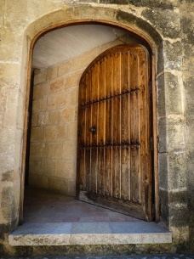

Die Öffnungszeiten der Kirchen sind:

**Echzell, Heilig Kreuz:**

Montags von 16.00-17.00 Uhr am 7.12., 14.12. und 21.12.2020  
Donnerstags von 16.00-17.00 Uhr am 3.12., 10.12. und 17.12.2020

**Wölfersheim, Christkönig:**

Dienstags von 9.00-17.00 Uhr am 8.12., 15.12. und 22.12.2020  
Donnerstags von 9.00-17.00 Uhr am 3.12., 10.12. und 17.12.2020

Wir planen den Erstkommunionkurs 2021 – allerdings unter Corona-Bedingungen. *Vorläufiger* Termin für die Erstkommunion ist

**Sonntag, der 25. April 2021.**

Nach den gegenwärtigen Regelungen gehen wir davon aus, dass ähnlich wie in diesem Jahr zwei Erstkommuniongottesdienste an einem Tag stattfinden werden. Der Vorbereitungsweg soll im Januar 2021 beginnen. Die betreffenden Familien erhalten in diesen Tagen die Einladung zu einem ersten Elternabend am Donnerstag, 10.12.2020, um 20.00 Uhr in der Christkönigskirche Wölfersheim.

Falls Sie nicht angeschrieben werden, Ihr Kind die 3. Klasse besucht und Sie es auch für den Erstkommunionweg 2021 anmelden möchten, melden Sie sich bitte im Pfarrbüro.

*Stefanie Schubert, Gemeindereferentin*

**Noch eine Stärkung für Elija –**



**und für uns**

Der Prophet Elija, der am Ende seiner Kräfte gewesen war, wurde von einem Engel angerührt und bekam Brot und Wasser zur Wegzehrung. Gestärkt konnte er aufbrechen und wanderte bis zum Gottesberg Horeb, wo er in einer Höhle übernachten wollte. Dort hörte er die Stimme Gottes:

*Komm heraus und stell dich auf den Berg vor den Herrn!   
Da zog der Herr vorüber: Ein starker, heftiger Sturm, der die Berge zerriss und die Felsen zerbrach, ging dem Herrn voraus. Doch der Herr war nicht im Sturm. Nach dem Sturm kam ein Erdbeben. Doch der Herr war nicht im Erdbeben. Nach dem Beben kam ein Feuer. Doch der Herr war nicht im Feuer. Nach dem Feuer kam ein sanftes, leises Säuseln. Als Elija es hörte, hüllte er sein Gesicht in den Mantel, trat hinaus und stellte sich an den Eingang der Höhle.*

*1 Könige 19,11-13*

Elija erfährt mächtige Naturgewalten: Sturm, Erdbeben und Feuer. Doch darin begegnet Gott ihm nicht. Erst anschließend, in der Stille, erlebt Elija eine Gottesbegegnung: Es kam ein *„sanftes, leises Säuseln“*. In anderen Bibelübersetzungen heißt es *„ein stilles, sanftes Sausen“* oder

*„e i n e S t i m m e v e r s c h w e b e n d e n S c h w e i g e n s“.*

Elija vernimmt in diesem Schweigen und in der Stille die Stimme Gottes. Gott gibt ihm einen neuen Auftrag, und Elija geht aus dieser Begegnung wiederum gestärkt und mit neuer Kraft ausgerüstet weiter.

Stille, Sanftheit und Schweigen werden für Elija zu einem Raum der Gotteserfahrung. Diese Erfahrung ist auch eine Einladung an uns. Wenn wir uns zurückziehen aus dem lauten Getriebe des Alltags, aus der Macht von Reden und Gesprächen, aus den vielen Geräuschen und Tönen, die uns vielerorts umgeben, dann können wir zur Ruhe kommen und in der Stille offen werden für die leisen Botschaften des Lebens, für sanfte und zarte Zeichen, für scheinbar Unscheinbares.

Das Kirchenjahr neigt sich dem Ende zu und in Kürze beginnt ein neues mit dem Advent. Der Advent ist eine Zeit des Wartens und der Erwartung. Das ist jedes Jahr wieder eine Chance, immer mal innezuhalten, still zu werden, zu schweigen und in der Stille offen zu werden für das, was Gott mir sagen will. So können wir uns vorbereiten auf Weihnachten, auf Gottes Menschwerdung im Kind in der Krippe.

*Eine gesegnete Adventszeit wünscht Ihnen*

*Ihre Gemeindereferentin Stefanie Schubert*



**Gebet für zwischendurch**

Lass mich zur Ruhe kommen, mein Gott.  
Einen Augenblick nur lass meine Füße sich ausruhen,  
meine Hände still werden,  
meine Gedanken schweigen,  
meine Seele Atem holen  
in deiner Gegenwart.  
Einen Augenblick nur –   
immer wieder einmal.  
Amen.

*Sr. Theresia Müller*

Sei stille dem Herrn und warte auf ihn.

*Psalm 37,7*

**Sternsingeraktion 2021**



**Die Sternsingeraktion 2021   
wird wegen der Corona-Pandemie   
anders sein (müssen) als gewohnt:**

Wir können leider *keine* Hausbesuche mit Sternsingergruppen machen, da wir die dazu vorgeschriebenen Regelungen in unserer Pfarrei nicht erfüllen könnten. Stattdessen planen wir, hauptsächlich für Samstag, 9.1.2021, an bestimmten Orten, z.B. in der Heilig Kreuz-Kirche in Echzell und der Christkönigskirche in Wölfersheim, mehrere Segensfeiern anzubieten, zu denen Sie dann eingeladen werden. Dort gibt es mit Abstand den Sternsingersegen von den Sternsingern, Spenden werden eingesammelt und der Segensaufkleber für Haus oder Wohnung wird zum Mitnehmen verteilt.



Wer nicht in der Lage ist, zu einer Segensfeier zu kommen, kann den Segen auch im Pfarrbüro erhalten oder ihn nach Hause geschickt bekommen.

Weitere Informationen folgen!

Sollte es Änderungen bei den Corona-Vorschriften geben, müssen wir unsere Planung entsprechend anpassen. Wir wollen die Sternsingeraktion nicht ganz ausfallen lassen, soweit dies möglich ist. Bitte haben sie Verständnis für dieses besondere Vorgehen.

*Für das Vorbereitungsteam der Sternsingeraktion 2021:*

*Stefanie Schubert, Gemeindererferentin*



# Sprech- und Bürozeiten

**Pfarrer Wolfram Schmidt**

Mittwoch 10:30 bis 12:30 Uhr

In dringenden Notfällen ist Pfarrer Schmidt unter der Telefonnummer 06042/955907 zu erreichen, oder per Email: wolfram.schmidt@bonifatius-buedingen.de

**Kaplan Pater Bobin Joseph**

nach Vereinbarung

**Gemeindereferentin Frau Stefanie Schubert**

nach Vereinbarung

**Pfarrbüro Frau Gertrud Aulbach**

Dienstag, 09:00 -12:00 Uhr und 15:00 – 17:00 Uhr

Mittwoch, 10:30-12:30 Uhr

Tel: 06036/981101; Fax: 06036/981102

Email: pfarrei.christkoenig@t-online.de

Internetadresse:

https://bistummainz.de/pfarrgruppe/woelfersheim-echzell